高校学习型党组织建设与ISO9001质量管理体系
潍坊学院幼教特教师范学院特特教系 高丽丽
学习型党组织作为学习型组织的一种类型和特殊形态，是一种优秀组织的发展模式，是21世纪成功的组织发展模式，也是一种理想的政治组织发展模式。高校作为教书育人、传承先进文化、弘扬民族精神的主阵地，肩负着坚定政治方向、造就合格人才、引领社会前进的历史使命。这一历史担当决定了高校党的建设在整个党的建设新的伟大工程中处于重要地位，事关党和国家事业发展全局。
ISO9001国际质量管理体系标准是当今世界上较为流行的一套管理标准，适用于所有行业（领域）的组织。其PDCA（P：策划，D：做，C：检查， A：处置）的理念与学习型组织的特点（如下图）不谋而合：
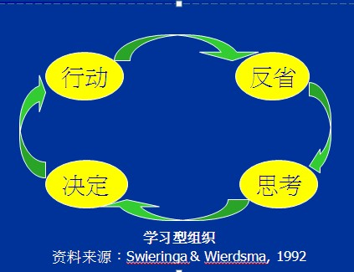
注：P对应思考和决定；D对应行动；C对应反省；A对应创新
P策划（思考和决定）：在高校推进学习型党建工作时应首先思考如何将高校的特点和学习型党建工作相结合，融入到日常的工作中，“以学为先”是学习型党组织建设的鲜明特征，同样也是高校教学职能的内在要求，为此在策划时应要切实树好“学先”形象。同时应设置具体的可以量化的目标，再把目标转化成易于测评的指标体系，把抽象的党建工作进一步具体化，把党章内容细化为党员应该做哪些实实在在的事，怎样才能起到先锋模范作用，把它量化进行测评。党员应该做什么、为什么做、谁来做、何时做、怎么做、做到什么程度，都有要求、有指标。
D 做（行动）：策划完毕后要注重实施和落实，方案思考和决定的再好，如果不落实其效果依旧无法体现，为此各科室、各党小组自觉坚持一手抓教学，一手抓党建，实现两者相互结合，相互促进。结合设定的目标，在安排日常工作时主动结合党建工作有关要求加以贯彻落实。如建设学习型党组织，提出每个党员年内读1本书，写3篇读书心得，参加5次以上政治学习，各部门和党小组相互配合，你追我赶、比学赶帮的良好氛围。
C检查（反省）：工作实施一段时间后应对目标的完成情况进行检查，确保学习成果转化为指导工作的方法，避免学习、工作“两张皮”，把工作实效作为检验学习效果的惟一标准，永葆“学以致用”之先。党支部可以按照策划的要求对党建工作管理的每一个过程、每一项工作实施全过程检查、控制，并将过程的实施情况记录下来，对工作缺乏计划性和效率观念的同志，既起到了督促和约束作用，也是一种考验。
A处置（创新）：学习型组织理论研究的知名学者彼得.圣吉认为，学习型组织的本质特征是持续创新。对于检查过程中发现的问题可以结合“批评和自我批评”的原则，在实际工作中提出创新性的学习思路，激发师生的创造性学习，对新知识新技术新领域始终保持敏锐的感知、强烈的兴趣以及钻研的热情。将这一“学习活力”四射到各级党组织建设中，促使他们在抓学习型党组织建设时，彰显引力，引导广大党员从社会发展与个人发展相统一的高度去认识学习，把握时代脉搏，做好广义的学习规划，明确学什么、为什么学以及如何学。
高校在建设学习型党组织的过程中，可以结合学习型党建工作的自身特点，将ISO9001标准的先进管理理念和学校党建工作优良的传统管理模式相结合，通过PDCA循环方法，使每项工作都能持续改进，不断跃上新的台阶，以建立党的建设长效机制，实现党建工作从先进到更先进的不断地良性循环发展，探索学习型党组织建设的“典范”之路，引领学习型党组织、学习型社会建设。

